К чудесной красоте природы…
С наукой экологии дети познакомятся в школе, однако экологическое воспитание необходимо начинать ещё в дошкольном возрасте.
Экология как наука существует десятки лет. Не удивительно, что экология стала очень популярной в последние тридцать лет, когда во многих странах люди на себе почувствовали, что ухудшение состояния окружающей среды отрицательно влияет на здоровье людей и качество жизни.
Это коснулось буквально всех компонентов окружающей среды. В городах воздух стал загрязненным - из-за обилия автомобилей, выбросов промышленных предприятий, повышения плотности застройки, уменьшения площади парков и скверов. Ухудшилось качество воды в реках: появились нефтяные разводы на поверхности воды, многие реки и озера «зацвели» и даже купание в них стало невозможным, в воде появились соли тяжелых металлов, радиоактивные вещества, ядохимикаты. Уменьшилась площадь лесов, а сами леса, особенно вблизи населенных пунктов потеряли свою привлекательность: стали исчезать сосновые и дубовые рощи, липы, клены. Их вытеснили другие, менее привлекательные породы - ольха, кустарники. Резко обеднели флора и фауна.
Экологическое образование дошкольников - это процесс формирования у детей осознанно-правильного отношения к объектам природы, с которыми они непосредственно контактируют. Такое отношение возникает во взаимосвязи интеллектуальных, эмоциональных и действенных компонентов. Их сочетание составляет нравственную позицию ребенка, проявляющуюся в разных формах его поведения.
Воспитание любви к природе – одна из главных задач современного дошкольного учреждения.
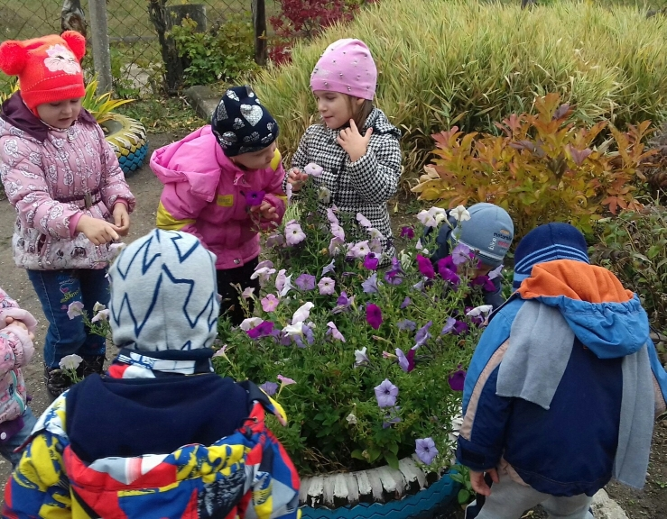

Удивительный мир природы…. Он встречает ребенка морем звуков и запахов, тысячами загадок и тайн, заставляет остановиться, прислушаться, присмотреться, задуматься…
Есть свои секреты и у поля, и у луга, и у тихой лесной речушки, и у крошечной лужицы, оставшейся на глинистой дороге в перелеске после сильного дождя. Знакомство с природой будит любознательность ребенка. Оно помогает понять многие явления, приучает видеть интересное там, где ещё вчера, а для иного человека и до самого конца жизни не было и не будет ничего достойного внимания.
Именно с дошкольного возраста необходимо закладывать в детях представление о том, что человек нуждается в экологической чистоте окружающей среды.
В дошкольном возрасте закладывается фундамент конкретных представлений и знаний о природе. Природное окружение представляет большие возможности для разнообразной деятельности детей, для формирования экологической культуры, что влияет на развитие их нравственных, патриотических чувств и интеллектуальных способностей.
Проживая в непосредственной близости от природы, для себя мы определили приоритетное направление работы – экологическое воспитание дошкольников.
Формирование нравственной, патриотической культуры неизбежно соприкасается с экологическим воспитанием личности, которая позволяет посеять и взрастить в детской душе семена любви к родной природе, к родному дому и семье, к истории и культуре страны, созданной трудами родных и близких людей.
Природа – неиссякаемый источник духовного обогащения детей. Они постоянно в той или иной форме соприкасаются с природой. Их привлекают зеленые луга и леса, яркие цветы, бабочки, жуки, птицы, падающие хлопья снега, ручейки и лужицы. Бесконечно разнообразный и красочный мир природы пробуждает у детей естественный интерес, затрагивает их чувства, возбуждает фантазию и влияет на формирование их ценностных ориентиров. Ребенок, полюбивший природу, не будет бездумно рвать цветы, разорять гнезда, обижать животных.
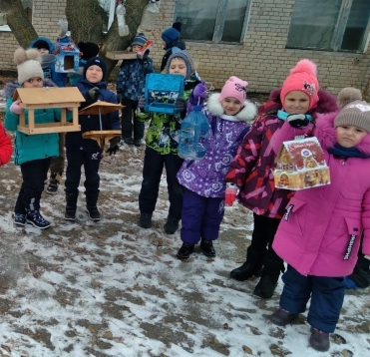
Полученные в детстве впечатления от родной природы, очень яркие, запоминающиеся на всю жизнь и часто влияют на отношение человека к природе.
Психологические исследования показывают, что на этапе дошкольного детства особое значение имеет развитие различных форм познания окружающего мира и восприятия, образного мышления и воображения.
Непосредственное восприятие предметов природы их разнообразие воздействует на детей, вызывает у них радость восторг удивление, позволяет раскрыть многообразие связей живого в экосистеме.
Взаимодействие человека с природой – чрезвычайно актуальная проблема современности, и каждым годом она становится острее. Новые исследования новые образовательные программы пытаются ответить на вопросы: « Что должны знать дети о природе?», «Как научить любить природу?».
Экологическое воспитание дошкольников – это ознакомление с природой, в основу которого положен экологический подход, при котором педагогический процесс опирается на основополагающие идеи и понятия экологии.
Экологическое мировоззрение – это продукт образования. Его становление происходит постепенно в течении многих лет жизни и учения человека. Начало же процесса падает на период дошкольного детства, когда закладываются первые основы миропонимания и практического взаимодействия с предметно-природной средой.
Всестороннее развитие и воспитание маленьких детей осуществляется разными средствами. Одно из наиболее эффективных – ознакомление дошкольников с природой. Правильные представления о природе, полученные в детстве, создают прочную основу для дальнейшего ее познания, воспитания любви и бережного к ней отношения. Формы организации детей, методы и приемы ознакомления их с природой самые разнообразные, выбор их зависит от воспитательно-образовательных задач, программного материала и возраста детей, а также от местных условий и природного окружения.
Знакомство с природой проводится не только на занятиях, но и в повседневной жизни. Наблюдения, целевые прогулки, экскурсии, рассматривание иллюстраций, чтение книг о животных и дидактические игры в вечернее время ― все мероприятия в комплексе должны обеспечить успешность работы. При этом важно осуществлять взаимосвязь повседневной работы и обязательных занятий. Она может быть различной: наблюдения за насекомыми во время прогулки, чтение книги, которая заинтересовала детей, дает толчок для углубленного анализа на занятиях, и наоборот, та или иная тема, начатая на занятии, расширяется и конкретизируется в дальнейшей повседневной работе. Особенно важно закрепить полученные детьми знания в их практической деятельности.
При отсутствии интереса к окружающему миру ребёнок не может образно выразить словом свои впечатления. Поэтому активная творческая работа детей может быть расценена не только как результат их знаний, но и как показатель сформированного познавательного интереса, который при определённых условиях способствует поиску новой информации .
Дети как бы другими глазами смотрят на окружающий мир, начинают относиться к живым существам бережно, заботливо, с любовью.

